PedeJá
Documentação de Arquitetura de Software (arc42)
Arquitetura de Software em Nuvem — TDE 2 — Documentação de Arquitetura
Integrantes do grupo
Rodrigo Petrelli
Luiz Eduardo Assi
arc42 · C4 Model (níveis 1 a 4) · UML · DER · Software Architecture Canvas
Versão 1.0 · 15 de outubro de 2026

Sobre o arc42
arc42, o template para documentação de software e arquitetura de sistemas.
Versão do template 8.2-PT. (based upon AsciiDoc version), Setembro de 2024
Criado, mantido e © pelo Dr. Peter Hruschka, Dr. Gernot Starke e colaboradores. Veja https://arc42.org.
Sumário
1. Introdução e Objetivos 5
1.1 Visão Geral dos Requisitos 5
1.2 Objetivos de Qualidade 5
1.3 Partes Interessadas 6
2. Restrições Arquiteturais 7
3. Contexto e Escopo 8
3.1 Contexto Negocial (C4 Nível 1) 8
3.2 Contexto Técnico 8
4. Estratégia de Solução 10
4.1 Software Architecture Canvas 11
5. Visão de Blocos de Construção 12
5.1 Visão Sistêmica Geral de Caixa Branca (C4 Nível 2 — Containers) 12
5.2 Nível 2 (C4 Nível 3 — Componentes) 13
5.2.1 Caixa Branca Serviço Pedidos 14
5.2.2 Caixa Branca API Gateway e BFFs 15
5.2.3 Caixa Branca Serviço Notificações (Serverless) 16
5.2.4 Caixa Branca Web Shell (Microfrontends) 16
5.2.5 Estrutura do código: Clean Architecture × Vertical Slice 17
5.3 Nível 3 (C4 Nível 4 — Código em UML) 18
5.3.1 Caixa Branca Pedidos: classes de casos de uso, portas e adaptadores 19
5.3.2 Caixa Branca Pedidos: classes do domínio 20
5.3.3 Caixa Branca Shared Kernel: classes de erros, portas e eventos 21
5.3.4 Caixa Branca Pedidos: componentes UML 22
6. Visão de Tempo de Execução 23
6.1 Criar pedido e notificar o restaurante 24
6.2 Cadastro de produto e replicação para Pedidos (EDA) 26
6.3 Vitrine do restaurante via BFF Web 27
6.4 Confirmar / cancelar pedido 28
6.5 Ciclo de vida do pedido 29
7. Visão de Implantação 30
7.1 Nível de Infraestrutura 1 (AWS — produção) 30
7.2 Nível de Infraestrutura 2 31
7.2.1 Ambiente local de desenvolvimento 31
8. Conceitos Transversais 32
8.1 Modelo de dados e Database per Service (DER) 32
8.2 Arquitetura orientada a eventos 33
8.3 Regras de Clean Architecture e Vertical Slice 33
8.4 Testes unitários de arquitetura 33
8.5 Tratamento de erros 34
8.6 Segurança, observabilidade e configuração 35
9. Decisões Arquiteturais 36
10. Requisitos de Qualidade 37
10.1 Árvore de Qualidade 37
10.2 Cenários de Qualidade 37
11. Riscos e Débitos Técnicos 38
12. Glossário 39

1. Introdução e Objetivos
O PedeJá é uma plataforma de pedidos de delivery de restaurantes. Clientes consultam cardápios e fazem pedidos; restaurantes parceiros mantêm o cardápio e confirmam ou cancelam pedidos; a plataforma notifica as partes a cada mudança. A versão de partida era um único arquivo de rotas Express, com validação, regras de negócio, acesso a dados e notificação dentro dos handlers. Este documento descreve a arquitetura-alvo e a refatoração entregue no repositório, que aplica os estilos arquiteturais pedidos: Serverless, Microfrontends, BFF + Microsserviços + Database per Service, API Gateway, Arquitetura Orientada a Eventos, Clean Architecture com Vertical Slice e Testes Unitários de Arquitetura.

1.1 Visão Geral dos Requisitos
ID | Requisito funcional | Endpoint | Serviço / fatia
RF01 | Cadastrar restaurante (nome, categoria) | POST /api/restaurantes | Catálogo / criar-restaurante
RF02 | Listar e consultar restaurantes | GET /api/restaurantes[/:id] | Catálogo / listar-restaurantes, obter-restaurante
RF03 | Cadastrar produto no cardápio (preço inteiro > 0 em centavos) | POST /api/restaurantes/:id/produtos | Catálogo / cadastrar-produto
RF04 | Listar cardápio do restaurante | GET /api/restaurantes/:id/produtos | Catálogo / listar-cardapio
RF05 | Cadastrar cliente com e-mail válido e único | POST /api/clientes | Clientes / cadastrar-cliente
RF06 | Criar pedido: itens do mesmo restaurante, disponíveis; total = subtotal + taxa de R$ 7,90 | POST /api/pedidos | Pedidos / criar-pedido
RF07 | Consultar pedido e histórico do cliente | GET /api/pedidos/:id, GET /api/clientes/:id/pedidos | Pedidos / consultar-pedido, listar-pedidos-cliente
RF08 | Confirmar (CRIADO→CONFIRMADO) e cancelar (CRIADO|CONFIRMADO→CANCELADO) | PATCH /api/pedidos/:id/confirmar|cancelar | Pedidos / confirmar-pedido, cancelar-pedido
RF09 | Notificar restaurante (novo pedido) e cliente (mudança de status) | — (eventos) | Notificações / notificar-*
RF10 | Telas agregadas: vitrine do restaurante, histórico e resumo móvel | /bff/web/*, /bff/mobile/* | BFF Web, BFF Mobile

Erros seguem o contrato {"erro": "mensagem"}: 400 (validação), 404 (não encontrado), 422 (regra de negócio) e 429 (rate limit).

1.2 Objetivos de Qualidade
Prioridade | Objetivo | Motivação
1 | Manutenibilidade / evolutividade | O código inicial misturava tudo nas rotas. Cada funcionalidade nova deve ser isolada em uma fatia, sem efeitos colaterais.
2 | Escalabilidade elástica | Delivery tem picos fortes no almoço e no jantar. Os serviços devem escalar de forma independente e custar pouco na ociosidade.
3 | Disponibilidade / resiliência | Falha em uma capacidade secundária, como notificações, não pode impedir a criação de pedidos.
4 | Implantabilidade independente | Times distintos (Catálogo, Pedidos, Front) devem publicar sem coordenar deploys.
5 | Testabilidade e conformidade arquitetural | As regras de dependência precisam ser verificadas automaticamente, e não só documentadas.

1.3 Partes Interessadas
Função/Nome | Contato | Expectativas
Cliente final | Canais web e mobile | Fazer pedidos rapidamente, ver o total correto e acompanhar o status.
Restaurante parceiro | Painel web; notificações | Manter o cardápio e ser avisado de novos pedidos imediatamente.
Times de desenvolvimento (Catálogo, Clientes, Pedidos, Front) | Integrantes do grupo (capa) | Autonomia de código, dados e deploy; regras de arquitetura claras e verificáveis.
Operação / SRE | Integrantes do grupo (capa) | Observabilidade (correlation id), escalabilidade automática e baixo custo operacional.
Professor / avaliadores | Disciplina | Rastreabilidade entre os estilos arquiteturais, os diagramas e o código entregue.

2. Restrições Arquiteturais
Tipo | Restrição | Consequência
Técnica | TypeScript (strict) em Node.js ≥ 24; Express 4 como adaptador HTTP local. | Mesma linguagem no backend, BFFs e handlers Lambda.
Técnica | Nuvem-alvo AWS: API Gateway, Lambda, EventBridge, DynamoDB, S3 + CloudFront, SNS/SES. | Estilos Serverless e EDA usam serviços gerenciados.
Técnica | Valores monetários em centavos (inteiros). | Sem erros de ponto flutuante nos totais.
Técnica | Sem framework de injeção de dependência. | Injeção manual em composition roots (*.service.ts, app.ts, lambda.ts).
Organizacional | Trabalho em grupo de 4 integrantes; estilos arquiteturais definidos pelo enunciado. | Todos os estilos aparecem no código ou na arquitetura-alvo documentada.
Organizacional | Clean Architecture, Vertical Slice e testes de arquitetura devem refletir o código entregue. | Estrutura de pastas e testes em backend/tests/arquitetura fazem parte do build.
Convenção | Linguagem ubíqua em português (Pedido, Cardápio, Restaurante) no domínio e nos contratos. | Nomes de classes, eventos e endpoints em pt-BR.
Convenção | Fatia = pasta features/<fatia>/ com <fatia>.ts (caso de uso) e <fatia>.http.ts (adaptador). | Convenção usada pelos testes de arquitetura para classificar arquivos.

3. Contexto e Escopo

3.1 Contexto Negocial (C4 Nível 1)
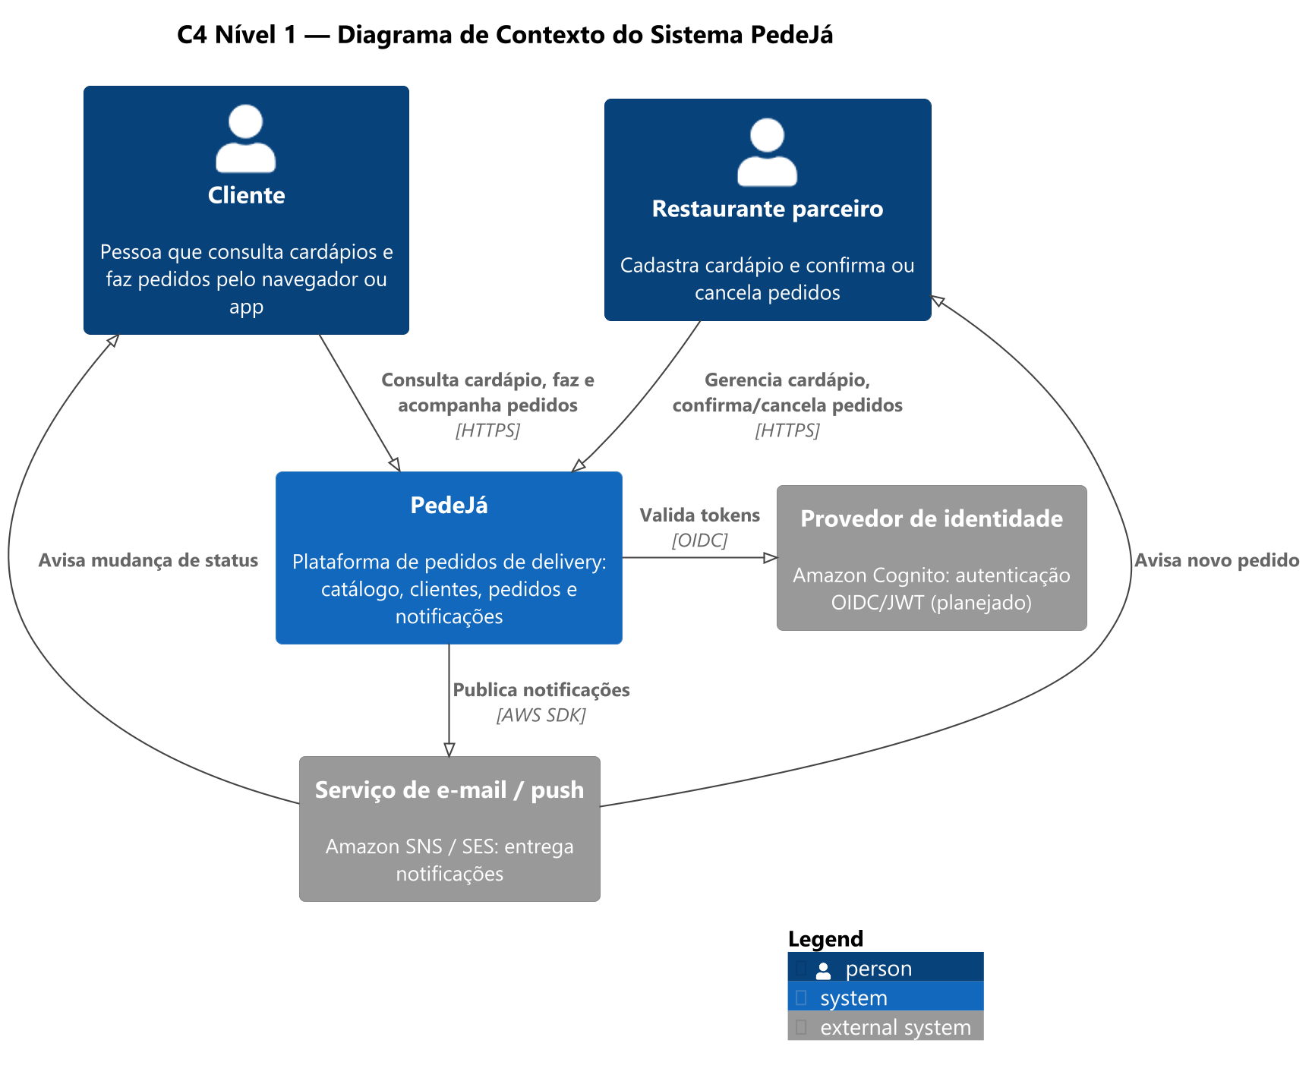
Figura 1 — C4 Nível 1: diagrama de contexto do sistema PedeJá
Parceiro | Entrada para o PedeJá | Saída do PedeJá
Cliente | Cadastro, pedidos (itens e quantidades), cancelamento | Cardápio, total do pedido, status, notificações
Restaurante parceiro | Restaurante, produtos, confirmação/cancelamento | Aviso de novo pedido
Serviço de e-mail/push (SNS/SES) | — | Mensagens de notificação
Provedor de identidade (Cognito, planejado) | Tokens JWT validados no gateway | —

3.2 Contexto Técnico
Canal | Protocolo / formato | Ponto de entrada
Navegador (microfrontends) | HTTPS, JSON | CloudFront (estáticos) e API Gateway (/bff/web, /api)
App mobile | HTTPS, JSON enxuto | API Gateway (/bff/mobile)
Integração entre serviços | Eventos JSON no envelope {id, tipo, ocorridoEm, dados} | Amazon EventBridge (local: barramento em memória)
BFF → serviços | HTTP interno com x-request-id propagado | API Gateway (/api/*)
Notificações | AWS SDK (SNS Publish) | Lambda notificacoes

4. Estratégia de Solução
Estilo arquitetural | Como é aplicado no PedeJá | Onde está no código
Microsserviços + Database per Service | Quatro serviços por capacidade de negócio (Catálogo, Clientes, Pedidos, Notificações), cada um com repositórios próprios. Pedidos mantém réplicas locais de restaurantes, produtos e clientes e nunca lê o banco de outro serviço. | src/services/*; infrastructure/ instanciada só na composition root do serviço
Arquitetura Orientada a Eventos | Serviços publicam eventos de integração tipados. Pedidos consome eventos de Catálogo e Clientes para replicar dados (event-carried state transfer). Notificações reage a eventos de pedido. | shared/contracts/eventos.ts, BarramentoEventos
API Gateway | Entrada única com correlation id, rate limiting, roteamento por prefixo e tradução de erros. Na nuvem: Amazon API Gateway. | src/gateway/api-gateway.ts
Backend for Frontend | BFF Web agrega Catálogo + Pedidos para as telas; BFF Mobile devolve payloads enxutos. Os BFFs falam com os serviços só por HTTP. | src/bff/web, src/bff/mobile
Serverless | Cada serviço e BFF é uma função AWS Lambda. Notificações é 100% orientado a eventos, com handler Lambda real acionado pelo EventBridge. | services/notificacoes/lambda.ts
Microfrontends | Shell compõe <pedeja-catalogo> e <pedeja-pedidos> (Web Components), publicados de forma independente e integrados por eventos DOM. | frontend/
Clean Architecture + Vertical Slice | Dentro de cada serviço: domain ← application (portas) ← features/<fatia> (caso de uso + adaptador HTTP) ← infrastructure. Cada fatia é uma funcionalidade completa e isolada. | services/<svc>/{domain,application,features,infrastructure}
Testes unitários de arquitetura | O grafo de imports é extraído com o compilador TypeScript e as regras rodam no Jest junto dos demais testes. Uma violação quebra o build. | backend/tests/arquitetura/*.test.ts

4.1 Software Architecture Canvas
PROPOSTA DE VALOR  Pedir comida de restaurantes locais de forma rápida e confiável, com total transparente (subtotal + R$ 7,90) e aviso imediato ao restaurante. | STAKEHOLDERS PRINCIPAIS  - Clientes  - Restaurantes parceiros  - Times Catálogo, Clientes, Pedidos e Front  - Operação / SRE | REQUISITOS DE QUALIDADE  - Manutenibilidade (fatias isoladas)  - Escalabilidade elástica nos picos  - Resiliência a falhas de notificação  - Deploy independente  - Conformidade verificada por testes
CONTEXTO DE NEGÓCIO  Marketplace de delivery com picos nas refeições; restaurantes independentes; notificações por e-mail/push; autenticação via provedor externo. | FUNCIONALIDADES CENTRAIS  - Catálogo: restaurantes e cardápio  - Cadastro de clientes  - Pedido com regras e máquina de estados  - Notificações por eventos  - Telas agregadas (BFF) | TECNOLOGIAS  - TypeScript, Node.js 24, Express  - AWS Lambda, API Gateway, EventBridge  - DynamoDB, S3 + CloudFront, SNS/SES  - Jest + compilador TS (testes de arquitetura)  - PlantUML / C4-PlantUML
COMPONENTES  - Shell + MFE Catálogo + MFE Pedidos  - API Gateway  - BFF Web, BFF Mobile  - Serviços Catálogo, Clientes, Pedidos, Notificações  - Barramento de eventos; 4 bancos | DECISÕES CENTRAIS  - Database per Service com réplicas por eventos (ADR-002)  - Clean Architecture + Vertical Slice (ADR-004)  - Regras verificadas por testes (ADR-005)  - Serverless na AWS (ADR-006) | RISCOS E INFORMAÇÕES EM ABERTO  - Consistência eventual das réplicas  - Sem outbox: evento pode se perder se a publicação falhar  - Autenticação ainda não implementada  - Persistência local apenas em memória

5. Visão de Blocos de Construção

5.1 Visão Sistêmica Geral de Caixa Branca (C4 Nível 2 — Containers)
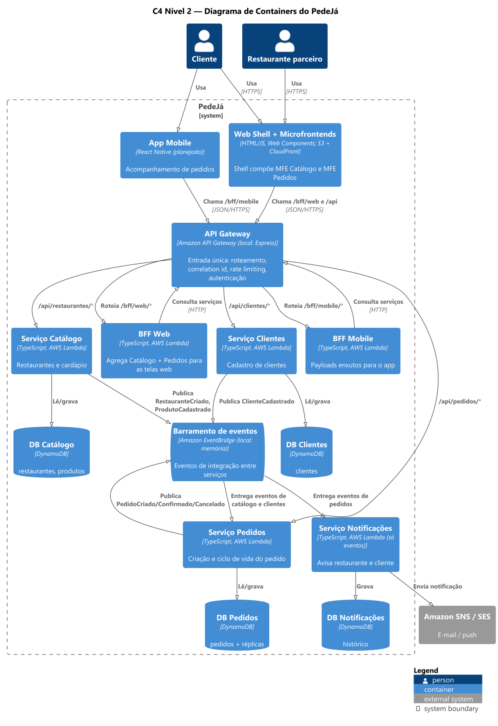
Figura 2 — C4 Nível 2: containers do PedeJá
Motivação
O sistema é decomposto por capacidade de negócio em microsserviços independentes (cada um com seu banco), expostos por um API Gateway e consumidos por BFFs específicos de cada canal. A integração entre serviços é assíncrona, por eventos, para que falhas e picos de um serviço não se propaguem aos demais.
Blocos de Construção Contidos
Os containers e suas responsabilidades estão na tabela abaixo.
Container | Responsabilidade | Dados próprios
Web Shell + Microfrontends | Composição das telas web; cada MFE pertence a um time. | —
API Gateway | Entrada única, correlation id, rate limiting, roteamento, erros. | —
BFF Web / BFF Mobile | Agregação e formatação por canal. | — (sem estado)
Serviço Catálogo | Restaurantes e produtos; publica RestauranteCriado e ProdutoCadastrado. | DB Catálogo
Serviço Clientes | Cadastro e consulta de clientes; publica ClienteCadastrado. | DB Clientes
Serviço Pedidos | Pedido, regras, totais e status; publica eventos de pedido; mantém réplicas. | DB Pedidos (+ réplicas)
Serviço Notificações | Reage a eventos de pedido e notifica restaurante/cliente (sem API HTTP). | DB Notificações
Barramento de eventos | Roteia eventos de integração entre produtores e consumidores. | —

Interfaces Importantes
API REST pública /api/* e APIs de canal /bff/web/* e /bff/mobile/*, ambas pelo API Gateway (contrato de erros {"erro": "..."}); eventos de integração definidos em shared/contracts/eventos.ts (seção 8.2).

5.2 Nível 2 (C4 Nível 3 — Componentes)

5.2.1 Caixa Branca Serviço Pedidos
Cada caixa "Fatia" é uma pasta em features/ com seu caso de uso e seu adaptador de entrada. As fatias dependem só das portas (application) e do domínio; os repositórios (infrastructure) implementam as portas e são instanciados pela composition root.
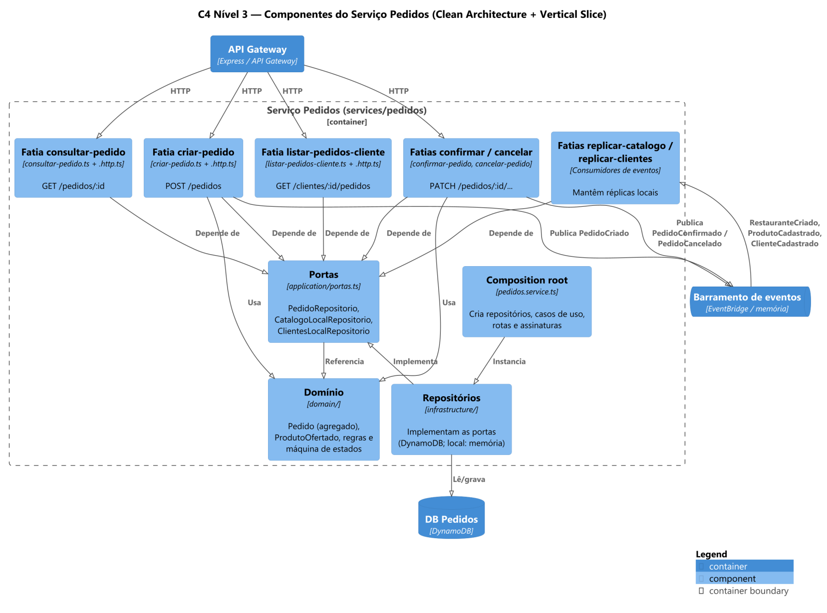
Figura 3 — C4 Nível 3: componentes do Serviço Pedidos

5.2.2 Caixa Branca API Gateway e BFFs
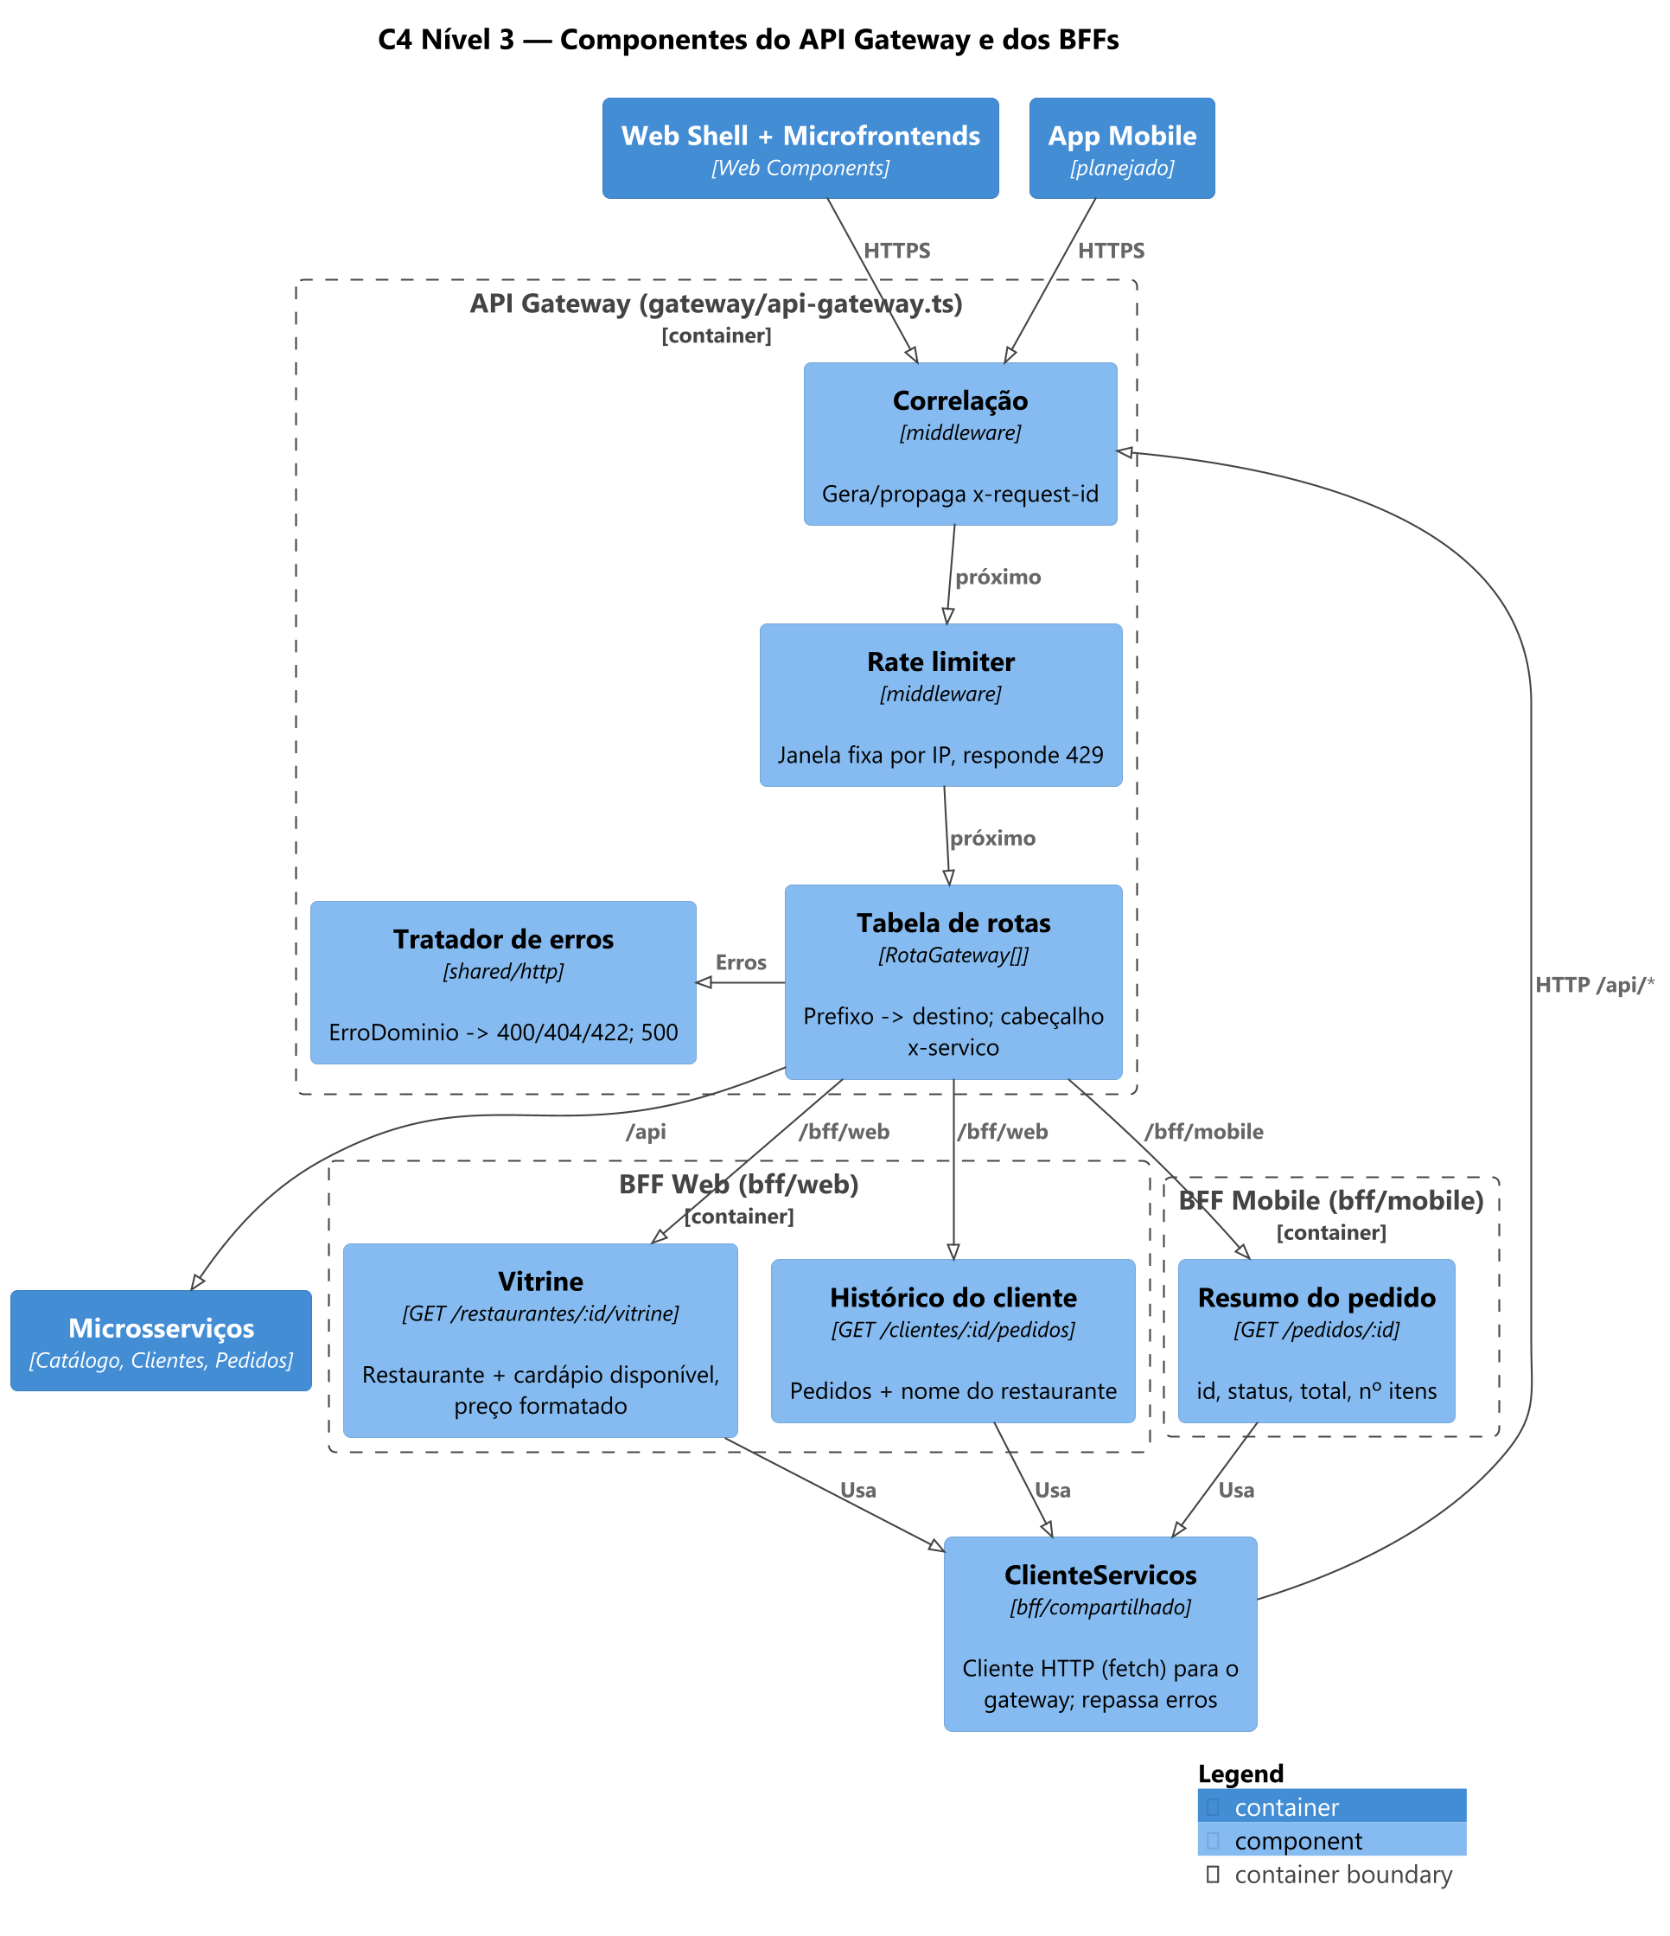
Figura 4 — C4 Nível 3: componentes do API Gateway e dos BFFs

5.2.3 Caixa Branca Serviço Notificações (Serverless)
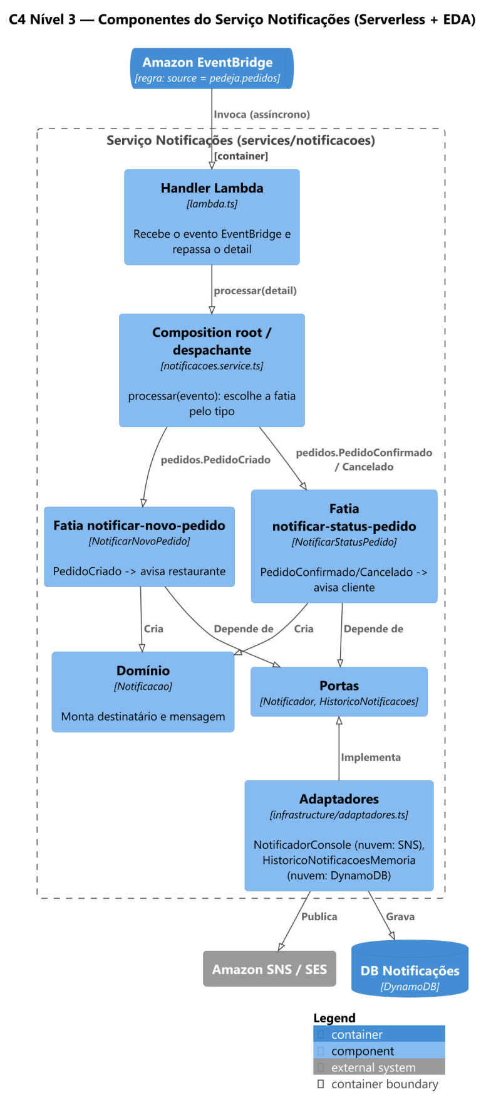
Figura 5 — C4 Nível 3: componentes do Serviço Notificações

5.2.4 Caixa Branca Web Shell (Microfrontends)
O shell (frontend/index.html) carrega cada MFE como um módulo independente, que registra um Custom Element. Os MFEs não importam código uns dos outros: comunicam-se por CustomEvent no window (pedeja:restaurante-selecionado, pedeja:pedido-criado), e cada um chama o BFF Web.
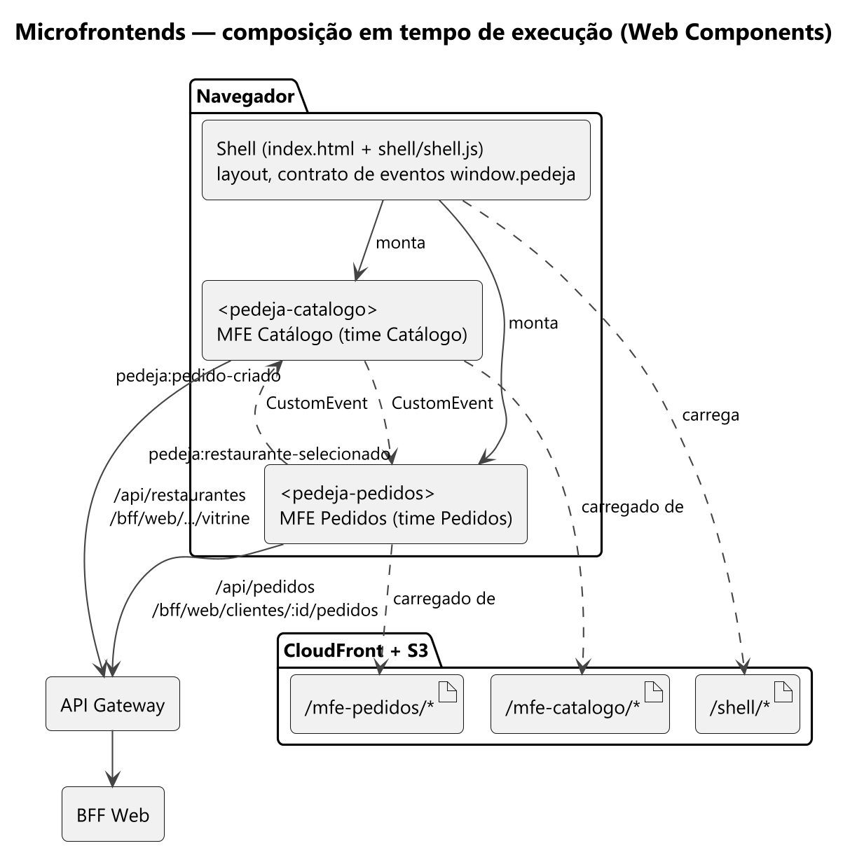
Figura 6 — Composição dos microfrontends

5.2.5 Estrutura do código: Clean Architecture × Vertical Slice
As camadas (linhas) seguem a regra da dependência da Clean Architecture: as setas apontam sempre para dentro. As fatias (colunas) cortam as camadas de entrada e de caso de uso. Domínio, portas e infraestrutura são compartilhados apenas dentro do mesmo serviço.
Camada \ Fatia (Pedidos) | criar-pedido | consultar-pedido | confirmar-pedido | cancelar-pedido | listar-pedidos-cliente | replicar-catalogo / -clientes
Adaptador de entrada | criar-pedido.http.ts | consultar-pedido.http.ts | confirmar-pedido.http.ts | cancelar-pedido.http.ts | listar-pedidos-cliente.http.ts | assinatura no barramento
Caso de uso | CriarPedido | ConsultarPedido | ConfirmarPedido | CancelarPedido | ListarPedidosCliente | ReplicarCatalogo / ReplicarClientes
Portas (application) | PedidoRepositorio · CatalogoLocalRepositorio · ClientesLocalRepositorio · BarramentoEventos · Relogio · GeradorId
Domínio | Pedido (agregado) · ItemPedido · StatusPedido · ProdutoOfertado · erros de domínio
Infraestrutura | PedidoRepositorioMemoria · CatalogoLocalRepositorioMemoria · ClientesLocalRepositorioMemoria (nuvem: DynamoDB)

Árvore de backend/src, gerada automaticamente a partir do repositório no build deste documento:
backend/src/  ├── bff/  │ ├── compartilhado/  │ │ ├── cliente-servicos.ts  │ │ └── http.ts  │ ├── mobile/  │ │ └── bff-mobile.ts  │ └── web/  │ └── bff-web.ts  ├── gateway/  │ └── api-gateway.ts  ├── services/  │ ├── catalogo/  │ │ ├── application/  │ │ │ └── portas.ts  │ │ ├── domain/  │ │ │ ├── produto.ts  │ │ │ └── restaurante.ts  │ │ ├── features/  │ │ │ ├── cadastrar-produto/  │ │ │ │ ├── cadastrar-produto.http.ts  │ │ │ │ └── cadastrar-produto.ts  │ │ │ ├── criar-restaurante/  │ │ │ │ ├── criar-restaurante.http.ts  │ │ │ │ └── criar-restaurante.ts  │ │ │ ├── listar-cardapio/  │ │ │ │ ├── listar-cardapio.http.ts  │ │ │ │ └── listar-cardapio.ts  │ │ │ ├── listar-restaurantes/  │ │ │ │ ├── listar-restaurantes.http.ts  │ │ │ │ └── listar-restaurantes.ts  │ │ │ └── obter-restaurante/  │ │ │ ├── obter-restaurante.http.ts  │ │ │ └── obter-restaurante.ts  │ │ ├── infrastructure/  │ │ │ └── repositorios-memoria.ts  │ │ └── catalogo.service.ts  │ ├── clientes/  │ │ ├── application/  │ │ │ └── portas.ts  │ │ ├── domain/  │ │ │ └── cliente.ts  │ │ ├── features/  │ │ │ ├── cadastrar-cliente/  │ │ │ │ ├── cadastrar-cliente.http.ts  │ │ │ │ └── cadastrar-cliente.ts  │ │ │ └── obter-cliente/  │ │ │ ├── obter-cliente.http.ts  │ │ │ └── obter-cliente.ts  │ │ ├── infrastructure/  │ │ │ └── repositorio-memoria.ts  │ │ └── clientes.service.ts  │ ├── notificacoes/  │ │ ├── application/  │ │ │ └── portas.ts  │ │ ├── domain/ | │ │ │ └── notificacao.ts  │ │ ├── features/  │ │ │ ├── notificar-novo-pedido/  │ │ │ │ └── notificar-novo-pedido.ts  │ │ │ └── notificar-status-pedido/  │ │ │ └── notificar-status-pedido.ts  │ │ ├── infrastructure/  │ │ │ └── adaptadores.ts  │ │ ├── lambda.ts  │ │ └── notificacoes.service.ts  │ └── pedidos/  │ ├── application/  │ │ └── portas.ts  │ ├── domain/  │ │ ├── pedido.ts  │ │ └── produto-ofertado.ts  │ ├── features/  │ │ ├── cancelar-pedido/  │ │ │ ├── cancelar-pedido.http.ts  │ │ │ └── cancelar-pedido.ts  │ │ ├── confirmar-pedido/  │ │ │ ├── confirmar-pedido.http.ts  │ │ │ └── confirmar-pedido.ts  │ │ ├── consultar-pedido/  │ │ │ ├── consultar-pedido.http.ts  │ │ │ └── consultar-pedido.ts  │ │ ├── criar-pedido/  │ │ │ ├── criar-pedido.http.ts  │ │ │ └── criar-pedido.ts  │ │ ├── listar-pedidos-cliente/  │ │ │ ├── listar-pedidos-cliente.http.ts  │ │ │ └── listar-pedidos-cliente.ts  │ │ ├── replicar-catalogo/  │ │ │ └── replicar-catalogo.ts  │ │ └── replicar-clientes/  │ │ └── replicar-clientes.ts  │ ├── infrastructure/  │ │ └── repositorios-memoria.ts  │ └── pedidos.service.ts  ├── shared/  │ ├── application/  │ │ └── portas.ts  │ ├── contracts/  │ │ └── eventos.ts  │ ├── domain/  │ │ ├── erros.ts  │ │ └── validacoes.ts  │ ├── http/  │ │ ├── adaptar.ts  │ │ └── tratador-erros.ts  │ └── infrastructure/  │ ├── barramento-eventos-memoria.ts  │ └── plataforma.ts  ├── app.ts  └── server.ts

5.3 Nível 3 (C4 Nível 4 — Código em UML)
O nível 4 do C4 é documentado com diagramas UML de classes, componentes e sequência. Os diagramas de sequência estão na seção 6 (visão de tempo de execução), conforme o template arc42.

5.3.1 Caixa Branca Pedidos: classes de casos de uso, portas e adaptadores
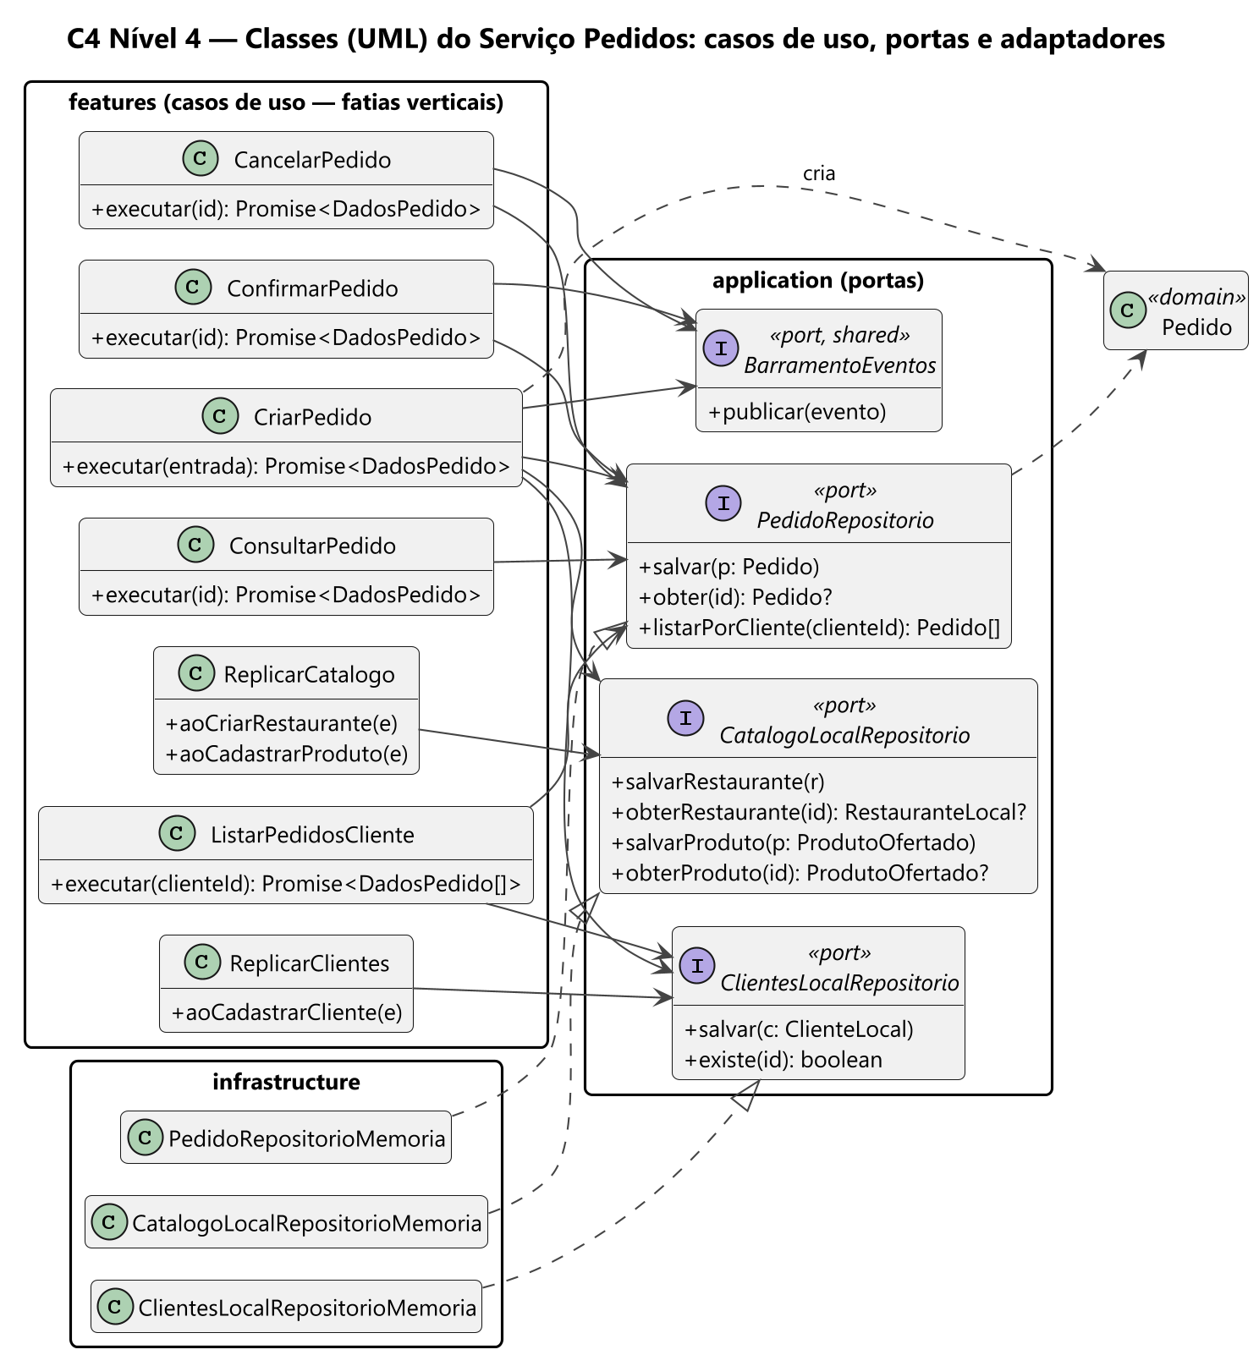
Figura 7 — C4 Nível 4: classes do Serviço Pedidos (casos de uso, portas e adaptadores)

5.3.2 Caixa Branca Pedidos: classes do domínio
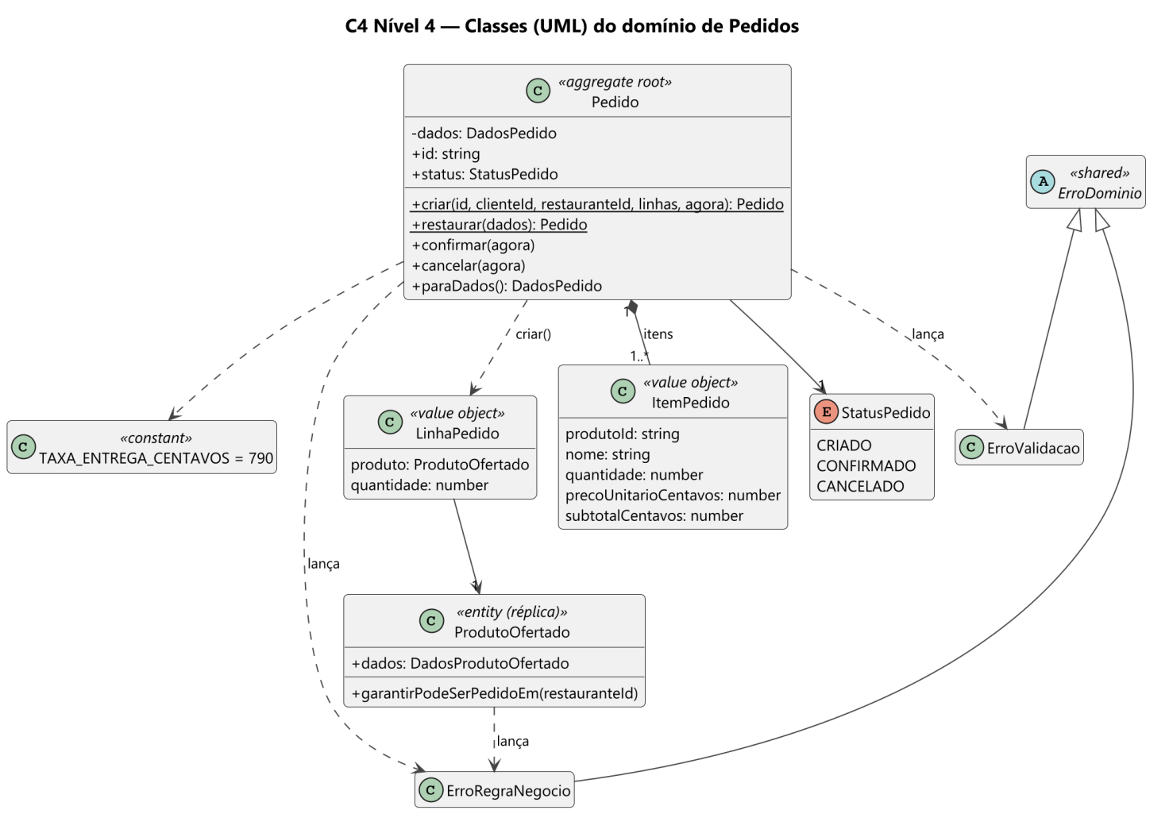
Figura 8 — C4 Nível 4: classes do domínio de Pedidos

5.3.3 Caixa Branca Shared Kernel: classes de erros, portas e eventos
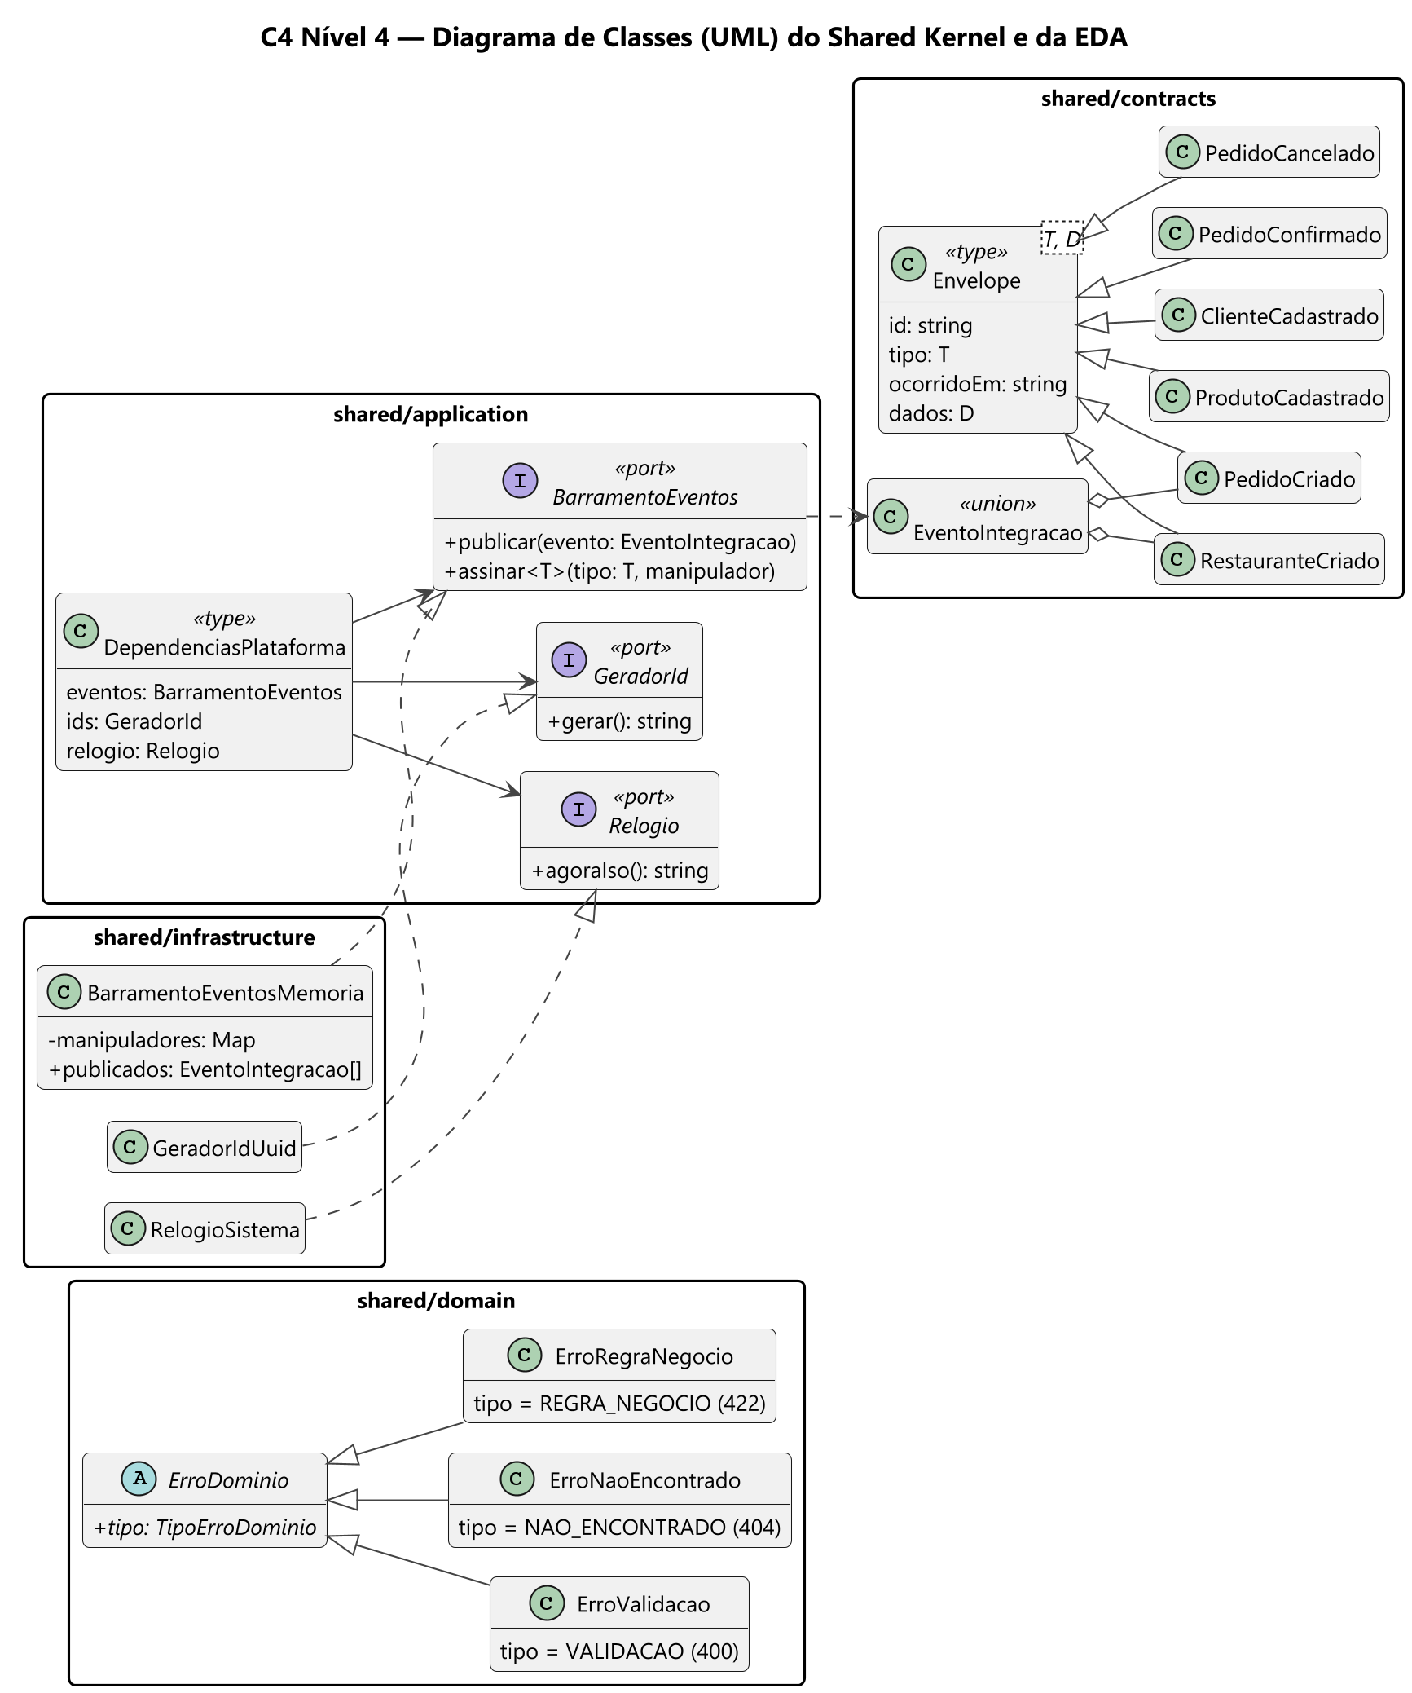
Figura 9 — C4 Nível 4: classes do shared kernel (erros, portas, contratos de eventos)

5.3.4 Caixa Branca Pedidos: componentes UML
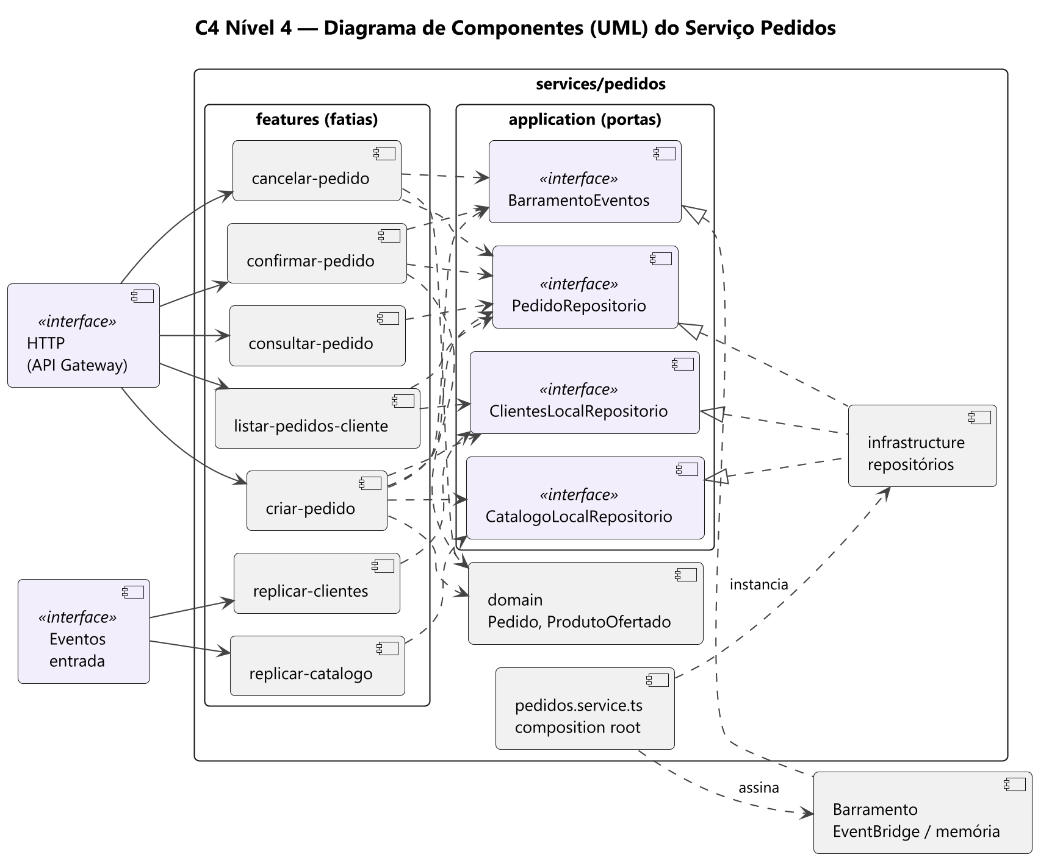
Figura 10 — C4 Nível 4: diagrama de componentes UML do Serviço Pedidos

6. Visão de Tempo de Execução
Diagramas de sequência UML (C4 Nível 4) dos cenários mais importantes. Todos são cobertos por testes automatizados (tests/e2e e tests/unit).

6.1 Criar pedido e notificar o restaurante
O caso de uso valida o formato (400), confere existência nas réplicas locais (404) e delega ao agregado as regras de negócio (422) e o cálculo do total. Persistido o pedido, publica pedidos.PedidoCriado; a notificação acontece de forma assíncrona em outro serviço.
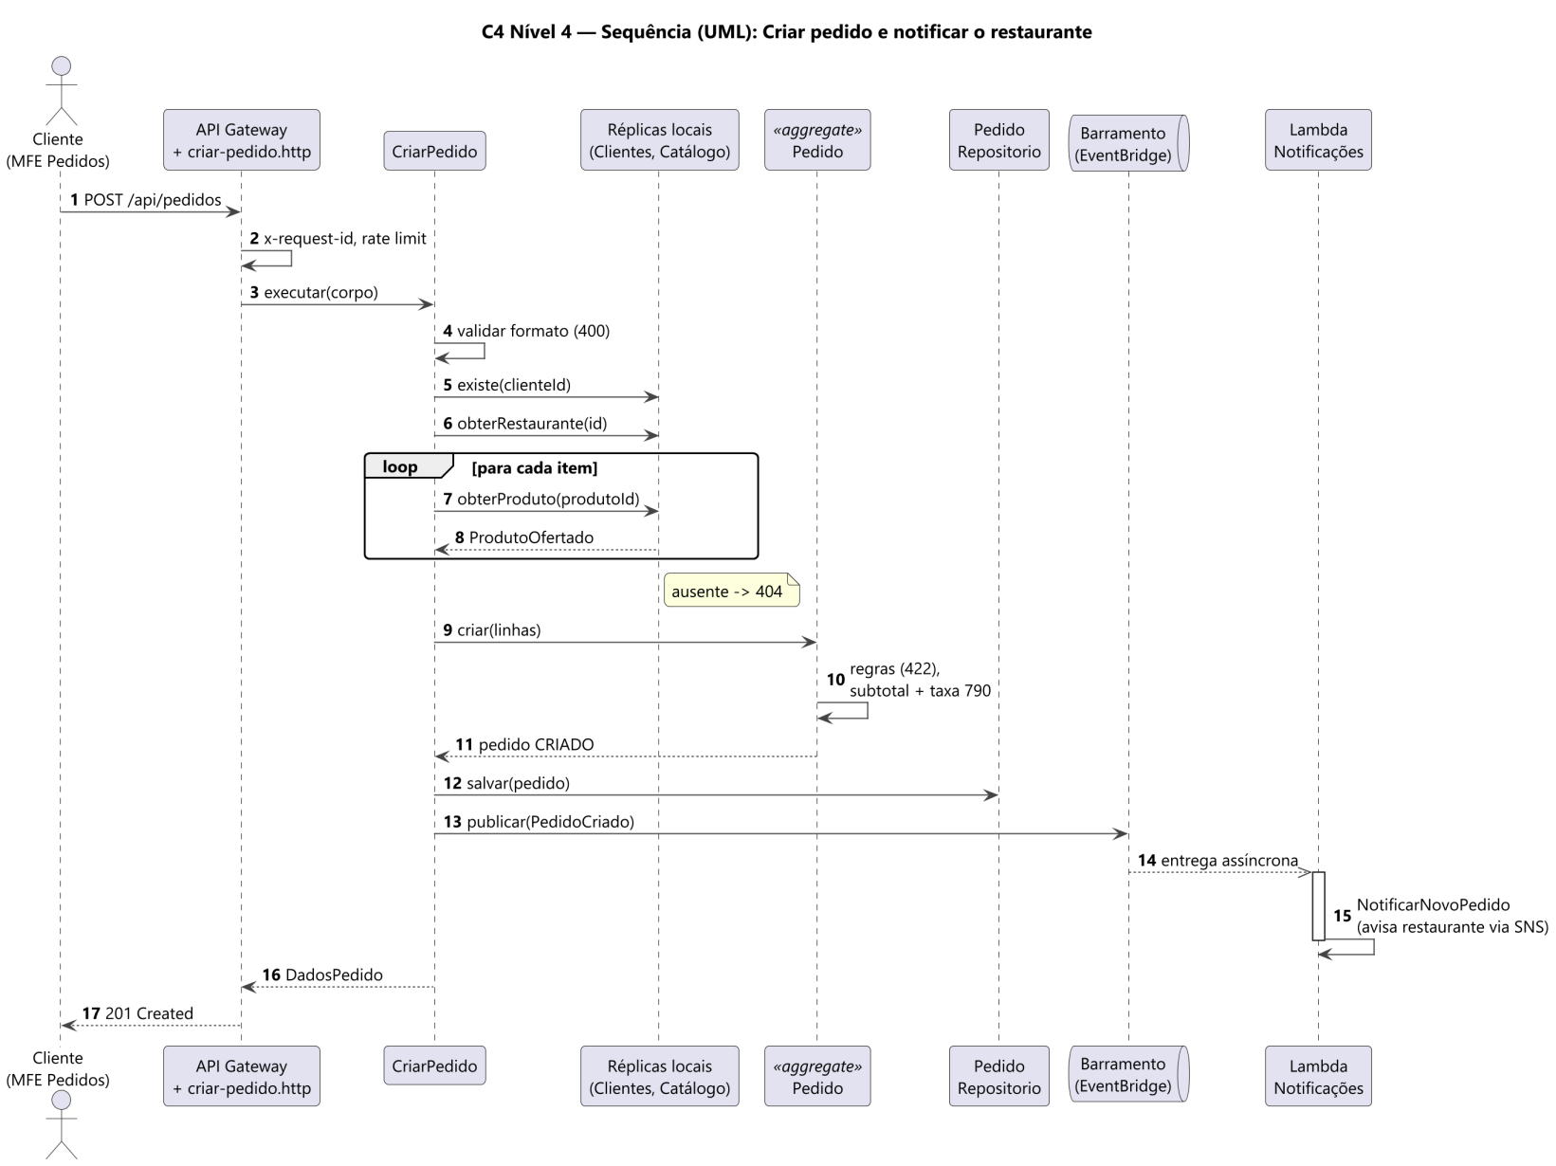
Figura 11 — Sequência: criar pedido

6.2 Cadastro de produto e replicação para Pedidos (EDA)
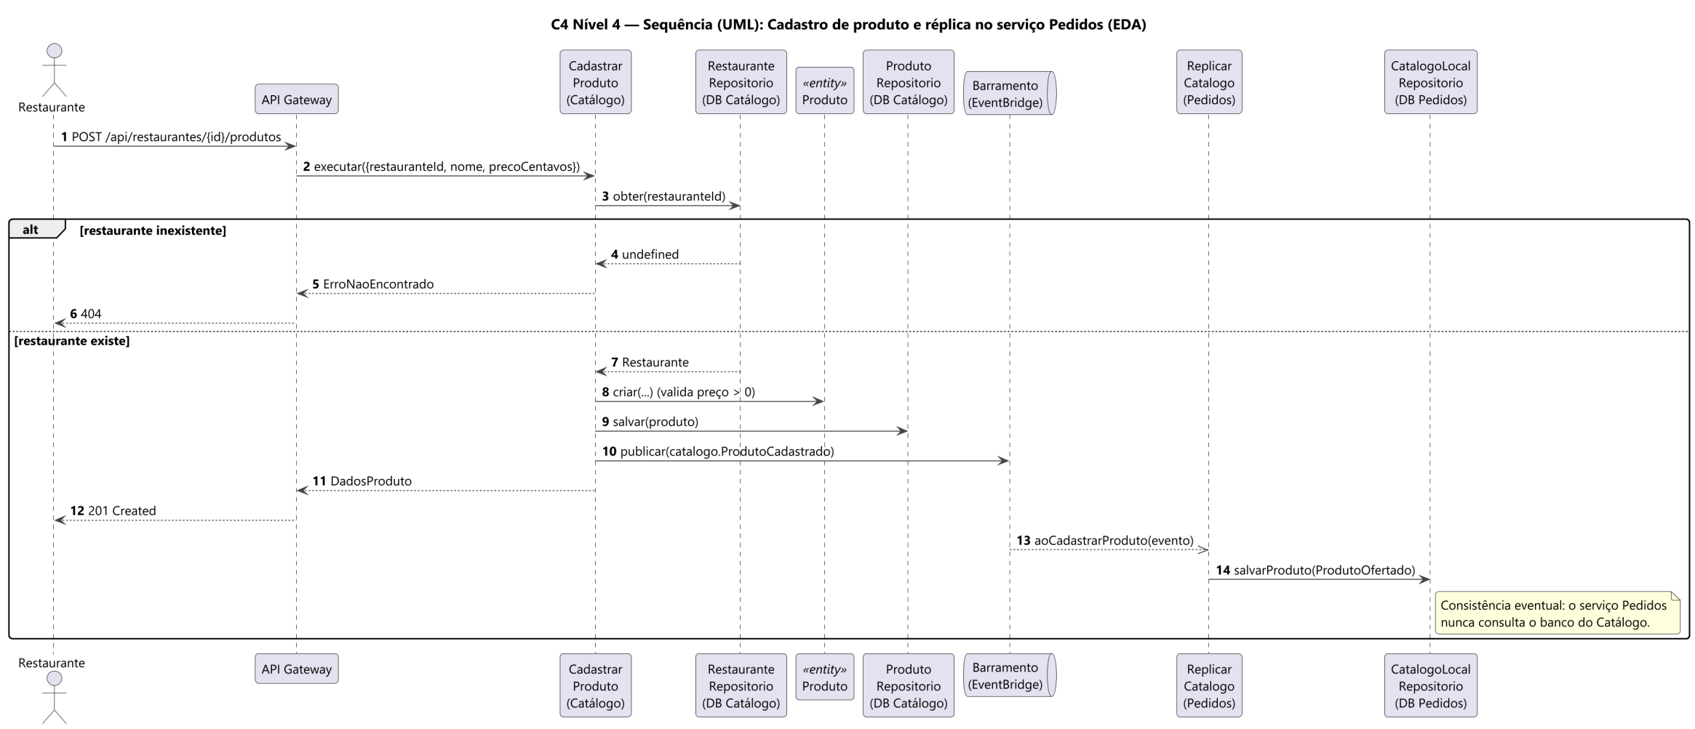
Figura 12 — Sequência: cadastro de produto e réplica por evento

6.3 Vitrine do restaurante via BFF Web
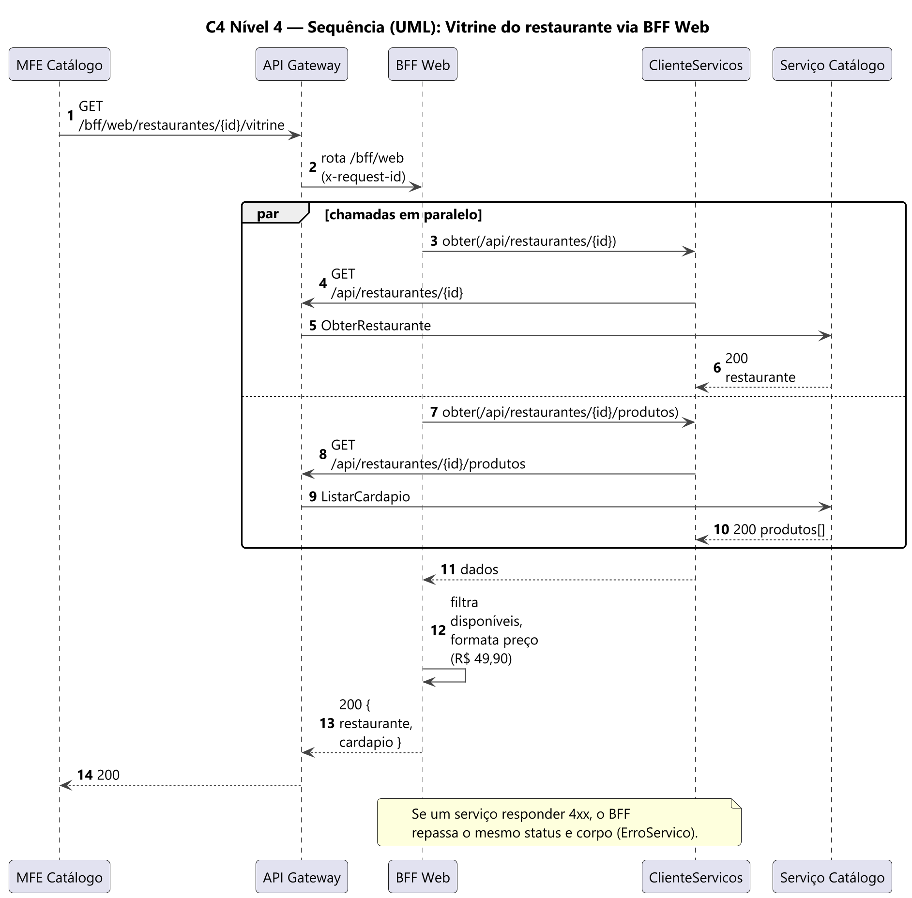
Figura 13 — Sequência: agregação no BFF Web

6.4 Confirmar / cancelar pedido
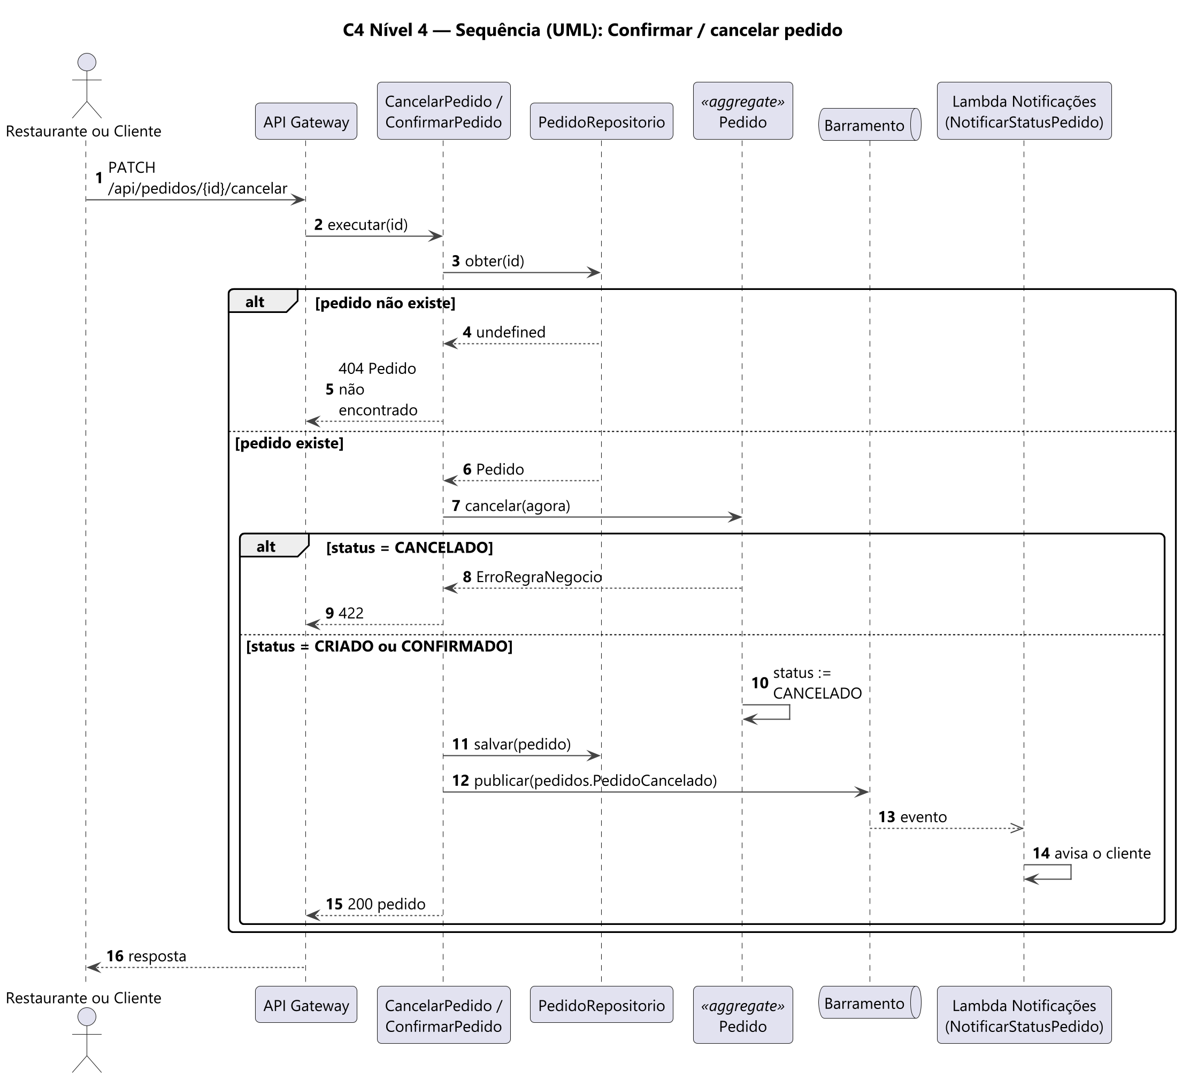
Figura 14 — Sequência: cancelar pedido

6.5 Ciclo de vida do pedido
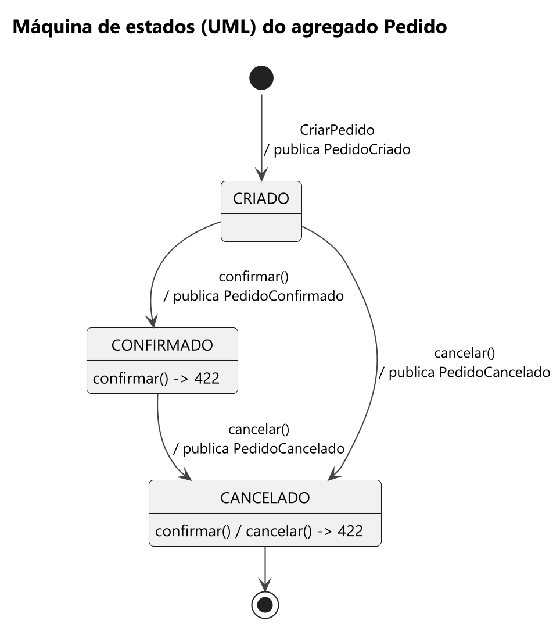
Figura 15 — Máquina de estados do agregado Pedido

7. Visão de Implantação

7.1 Nível de Infraestrutura 1 (AWS — produção)
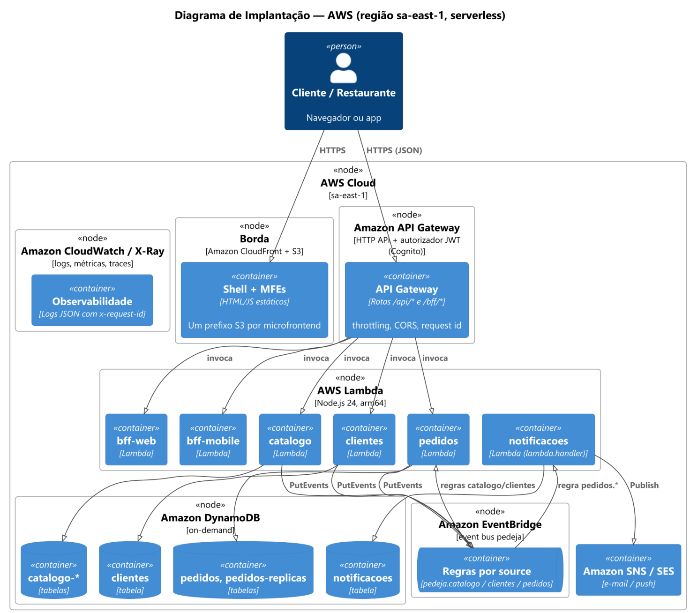
Figura 16 — Implantação na AWS (serverless)
Motivação
Modelo serverless na AWS: sem servidores para administrar, escala automática por função e custo proporcional ao uso, adequado à carga com picos nos horários de refeição.
Características de Qualidade e/ou Desempenho
Cada função escala de forma independente; DynamoDB on-demand acompanha o volume; o EventBridge faz retentativas e envia para DLQ em caso de falha do consumidor; inicialização fora do handler reduz o custo de cold start.
Mapeamento de Blocos de Construção para Infraestrutura
Conforme a tabela abaixo.
Bloco de construção | Artefato | Infraestrutura
Shell + MFEs | frontend/** | S3 (um prefixo por MFE) + CloudFront
API Gateway | Tabela de rotas (prefixo → função) | Amazon API Gateway HTTP API + autorizador JWT
BFF Web, BFF Mobile, Catálogo, Clientes, Pedidos | Composition root de cada um, empacotada como Lambda | AWS Lambda (Node.js 24)
Notificações | services/notificacoes/lambda.ts (handler) | AWS Lambda acionada por regra do EventBridge
Barramento | Adaptador do BarramentoEventos (PutEvents) | Amazon EventBridge (bus pedeja)
Bancos por serviço | Adaptadores dos repositórios | Amazon DynamoDB (tabelas separadas, IAM por função)

7.2 Nível de Infraestrutura 2

7.2.1 Ambiente local de desenvolvimento
Para desenvolvimento e testes, app.ts (composition root local) sobe gateway, BFFs e serviços num único processo, ligados pelo barramento em memória. Os casos de uso são os mesmos da nuvem; só mudam os adaptadores.
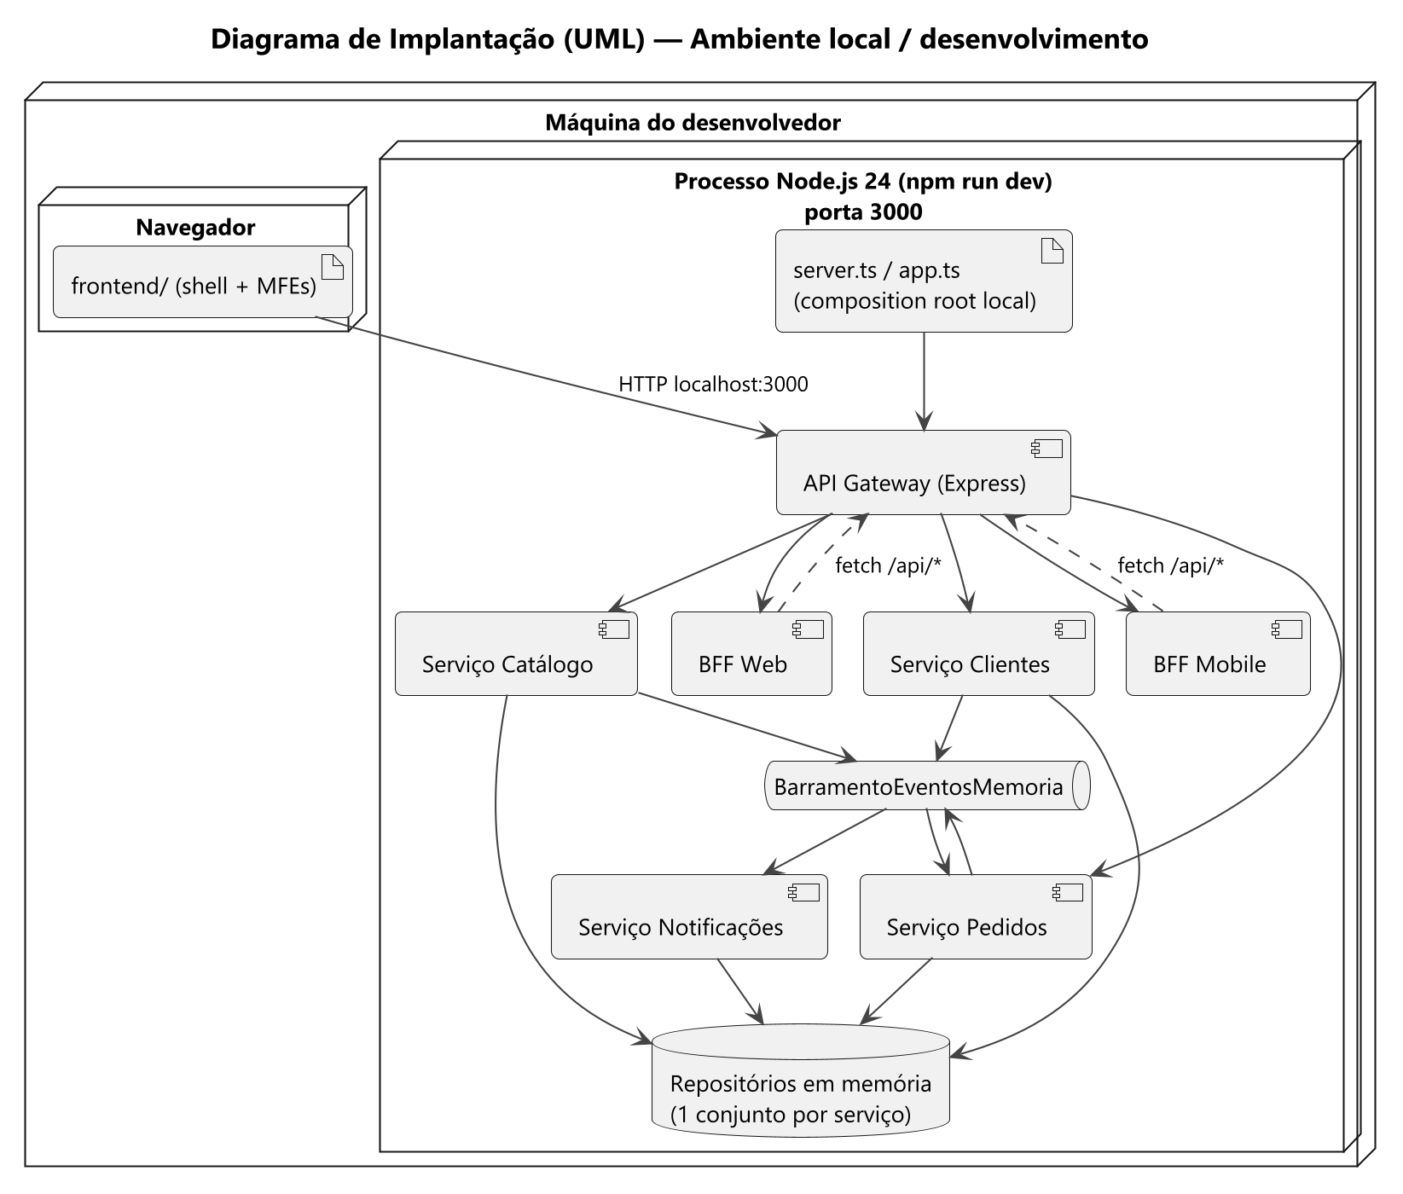
Figura 17 — Implantação local (desenvolvimento)

8. Conceitos Transversais

8.1 Modelo de dados e Database per Service (DER)
Cada serviço é dono do seu banco. Relações entre bancos são apenas referências lógicas (ids), sem chave estrangeira física. O Serviço Pedidos guarda réplicas mínimas (restaurante, produto, cliente) alimentadas por eventos e faz snapshot de nome e preço em item_pedido, para que mudanças futuras no cardápio não alterem pedidos já feitos.
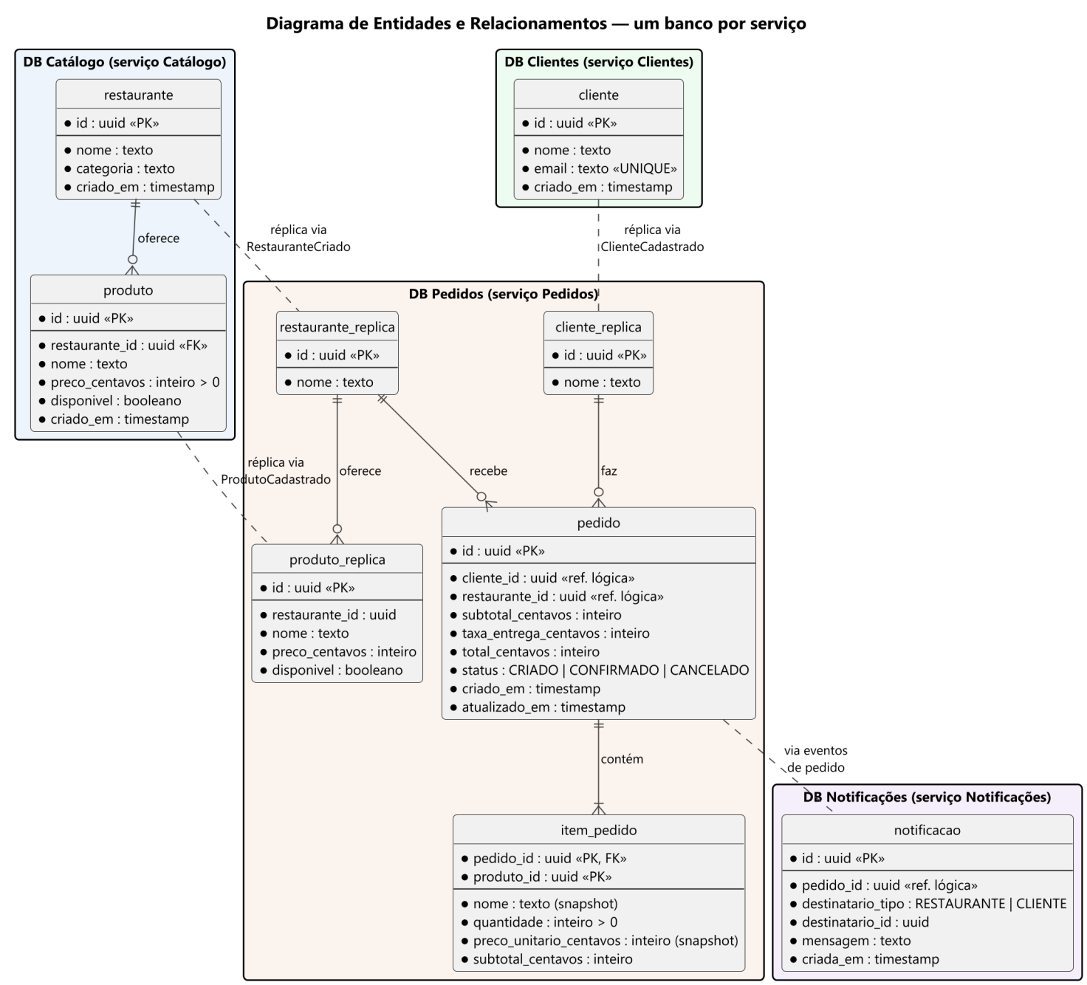
Figura 18 — Diagrama de Entidades e Relacionamentos (um banco por serviço)

8.2 Arquitetura orientada a eventos
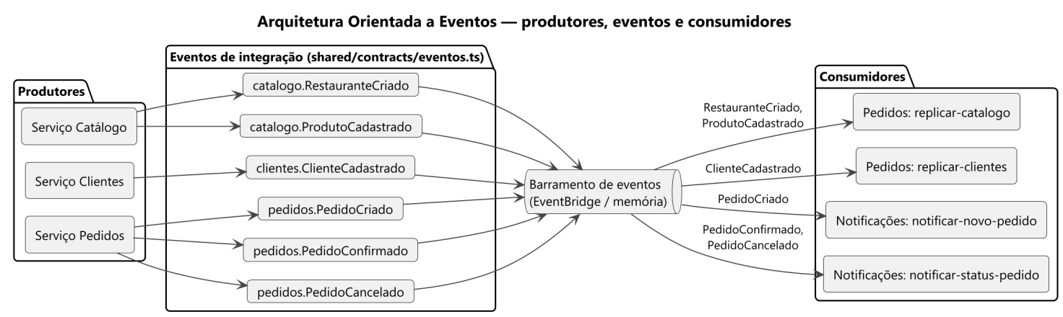
Figura 19 — Produtores, eventos de integração e consumidores
Evento | Produtor | Consumidores | Dados
catalogo.RestauranteCriado | Catálogo | Pedidos (réplica) | restauranteId, nome, categoria
catalogo.ProdutoCadastrado | Catálogo | Pedidos (réplica) | produtoId, restauranteId, nome, precoCentavos, disponivel
clientes.ClienteCadastrado | Clientes | Pedidos (réplica) | clienteId, nome, email
pedidos.PedidoCriado | Pedidos | Notificações | pedidoId, clienteId, restauranteId, restauranteNome, quantidadeItens, totalCentavos
pedidos.PedidoConfirmado | Pedidos | Notificações | pedidoId, clienteId, restauranteId
pedidos.PedidoCancelado | Pedidos | Notificações | pedidoId, clienteId, restauranteId

Os contratos ficam em shared/contracts/eventos.ts e são o único acoplamento permitido entre serviços. A falha de um consumidor é registrada e não afeta o produtor; na nuvem, o EventBridge faz retentativas e envia para uma DLQ.

8.3 Regras de Clean Architecture e Vertical Slice
- domain: entidades, agregados e regras; não importa nada fora de domain nem frameworks.
- application: portas (interfaces) de repositórios e plataforma (BarramentoEventos, Relogio, GeradorId).
- features/<fatia>: <fatia>.ts é o caso de uso (sem HTTP); <fatia>.http.ts é o adaptador de entrada, que só traduz HTTP e delega. Uma fatia não importa outra.
- infrastructure: implementações das portas, instanciadas somente pela composition root do próprio serviço.
- composition roots: <servico>.service.ts (local), lambda.ts (serverless) e app.ts (processo local completo).

8.4 Testes unitários de arquitetura
Os testes de arquitetura leem os imports de todos os arquivos de src/ com ts.preProcessFile, do compilador TypeScript, e verificam as regras abaixo. Cada regra exige ao menos um arquivo correspondente, para não passar "no vazio". Durante o desenvolvimento, três violações foram inseridas de propósito (domínio importando express, fatia importando outra fatia, serviço importando outro serviço) e os testes falharam como esperado. Lista gerada a partir dos arquivos de teste:
Arquivo | Grupo | Regra verificada
clean-architecture.test.ts | Clean Architecture | domain não depende de nenhuma outra camada (só de outros arquivos de domain)
clean-architecture.test.ts | Clean Architecture | domain não importa frameworks nem APIs de infraestrutura do Node
clean-architecture.test.ts | Clean Architecture | application (portas) depende apenas de domain e de contratos
clean-architecture.test.ts | Clean Architecture | casos de uso não dependem de infrastructure
clean-architecture.test.ts | Clean Architecture | casos de uso não conhecem HTTP (express ou shared/http)
clean-architecture.test.ts | Clean Architecture | adaptadores HTTP só delegam ao caso de uso da própria fatia (não acessam repositórios nem domínio)
clean-architecture.test.ts | Clean Architecture | infrastructure não é importada por ninguém além das composition roots
microsservicos.test.ts | Microsserviços e Database per Service | um microsserviço não importa código de outro microsserviço
microsservicos.test.ts | Microsserviços e Database per Service | a única dependência compartilhada é o shared kernel (erros, portas, contratos de eventos, adaptadores genéricos)
microsservicos.test.ts | Microsserviços e Database per Service | o shared kernel não conhece serviços, BFFs nem o gateway
microsservicos.test.ts | Microsserviços e Database per Service | o banco (infrastructure) de cada serviço só é instanciado pela composition root do próprio serviço
microsservicos.test.ts | Arquitetura Orientada a Eventos | serviços só se comunicam pelos contratos de eventos (shared/contracts)
microsservicos.test.ts | Backend for Frontend | BFFs não importam código de microsserviços (falam com eles só via HTTP/gateway)
microsservicos.test.ts | Backend for Frontend | um BFF não importa outro BFF (apenas a pasta compartilhado)
microsservicos.test.ts | API Gateway | o gateway não conhece serviços nem BFFs (recebe as rotas por injeção)
microsservicos.test.ts | Serverless | o handler Lambda de Notificações não depende de Express
microsservicos.test.ts | Serverless | o serviço de Notificações não tem API HTTP (é acionado só por eventos)
vertical-slice.test.ts | Vertical Slice | uma fatia não importa código de outra fatia
vertical-slice.test.ts | Vertical Slice | domain e application não dependem de nenhuma fatia
vertical-slice.test.ts | Vertical Slice | toda fatia tem um caso de uso com o mesmo nome da pasta
vertical-slice.test.ts | Vertical Slice | arquivos de uma fatia ficam todos na pasta da fatia (sem subpastas por camada técnica)
vertical-slice.test.ts | Vertical Slice | fatias com entrada HTTP pertencem a serviços expostos pelo gateway

8.5 Tratamento de erros
O domínio lança ErroValidacao, ErroNaoEncontrado ou ErroRegraNegocio, que não conhecem HTTP. O adaptador shared/http/tratador-erros.ts mapeia esses erros para 400, 404 e 422; JSON malformado vira 400 e o restante, 500. Os BFFs repassam ao front o status e o corpo do serviço chamado (ErroServico).

8.6 Segurança, observabilidade e configuração
- Correlation id: o gateway gera ou propaga x-request-id, e os BFFs o repassam nas chamadas aos serviços.
- Rate limiting: janela fixa por IP no gateway (HTTP 429); na nuvem, throttling do API Gateway.
- Roteamento observável: cabeçalho x-servico indica o destino da requisição.
- Autenticação (planejada): autorizador JWT do API Gateway com Amazon Cognito.
- Menor privilégio: cada Lambda tem papel IAM com acesso apenas às próprias tabelas, o que reforça o Database per Service.
- Configuração: PORT e SERVICOS_URL por variáveis de ambiente.

9. Decisões Arquiteturais
ADR | Decisão | Contexto e justificativa | Consequências
001 | Decompor em 4 microsserviços por capacidade de negócio | Times e ritmos de mudança distintos; picos concentrados em Pedidos. | + escala e deploy independentes; − mais peças para operar.
002 | Database per Service com réplicas alimentadas por eventos | Pedidos precisa de dados de Catálogo e Clientes sem acoplamento síncrono. | + autonomia e resiliência; − consistência eventual.
003 | Integração assíncrona por eventos (EventBridge) | Notificação não pode bloquear nem derrubar a criação do pedido. | + desacoplamento; − rastreamento distribuído mais difícil (mitigado com x-request-id).
004 | Clean Architecture dentro de cada serviço, organizada em Vertical Slices | O código inicial misturava camadas nas rotas. | + casos de uso testáveis sem HTTP/banco; + mudanças localizadas em uma pasta.
005 | Verificar a arquitetura com testes automatizados | Regras só documentadas tendem a ser violadas. | + violações quebram o build; − convenção de pastas precisa ser seguida.
006 | Serverless (Lambda) como modelo de execução | Carga com picos e vales; equipe pequena. | + custo proporcional ao uso, sem servidores; − cold start (mitigado com init fora do handler).
007 | API Gateway como entrada única + BFF por canal | Web e mobile precisam de formatos diferentes; preocupações transversais centralizadas. | + fronts simples; − mais um salto de rede.
008 | Microfrontends com Web Components e eventos DOM | Times de Catálogo e Pedidos publicam telas de forma independente. | + sem framework obrigatório; − consistência visual depende do shell.
009 | Execução local em processo único com adaptadores em memória | Desenvolver e testar sem conta AWS. | + feedback rápido (testes em segundos); − não exercita latência real.

10. Requisitos de Qualidade

10.1 Árvore de Qualidade
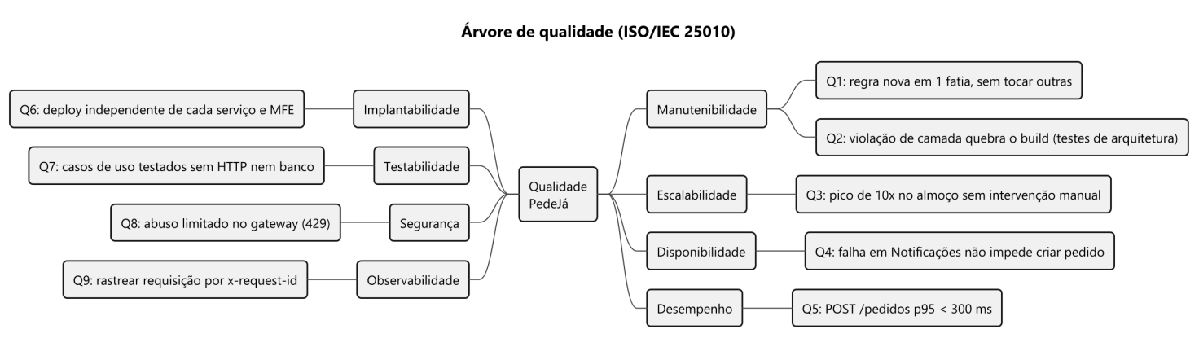
Figura 20 — Árvore de qualidade

10.2 Cenários de Qualidade
ID | Atributo | Estímulo | Resposta esperada | Como é atendido
Q1 | Manutenibilidade | Nova regra de cancelamento | Alteração restrita a cancelar-pedido e ao agregado | Vertical Slice + domínio rico
Q2 | Conformidade | Dev importa express no domínio | Build falha no CI | Testes de arquitetura
Q3 | Escalabilidade | 10x pedidos às 12h | Sem intervenção manual | Lambda + DynamoDB on-demand
Q4 | Disponibilidade | Serviço Notificações fora do ar | Pedidos continuam sendo criados (201) | EDA assíncrona; falha do consumidor isolada
Q5 | Desempenho | POST /pedidos em carga normal | p95 < 300 ms | Leituras só em réplicas locais (sem chamadas síncronas a outros serviços)
Q6 | Implantabilidade | Novo layout do MFE Catálogo | Deploy sem republicar os demais | Microfrontends + serviços independentes
Q7 | Testabilidade | Testar regra de total | Teste unitário sem HTTP nem banco | Portas + fakes (tests/unit)
Q8 | Segurança | Cliente dispara milhares de requisições | HTTP 429 após o limite | Rate limiting no gateway
Q9 | Observabilidade | Investigar um pedido com erro | Requisição rastreada ponta a ponta | x-request-id propagado

11. Riscos e Débitos Técnicos
# | Risco / débito | Impacto | Mitigação planejada
R1 | Consistência eventual: pedido criado logo após cadastrar produto pode não achar a réplica. | Médio | Retentativa no front; monitorar o atraso de entrega dos eventos.
R2 | Sem transactional outbox: falha entre salvar e publicar perde o evento. | Alto | Outbox com DynamoDB Streams → EventBridge.
R3 | Autenticação/autorização ainda não implementadas. | Alto | Autorizador JWT (Cognito) no API Gateway.
R4 | Persistência local em memória: dados se perdem ao reiniciar. | Baixo (dev) | Adaptadores DynamoDB atrás das mesmas portas.
R5 | Disponibilidade e preço do produto não se atualizam (não há evento de alteração). | Médio | Fatia atualizar-produto e evento ProdutoAlterado.
D1 | Rate limiter em memória não funciona com várias instâncias. | Baixo | Usar o throttling nativo do API Gateway em produção.
D2 | App mobile apenas planejado (BFF pronto). | Baixo | Roadmap.

12. Glossário
Termo | Definição
Agregado | Conjunto de objetos de domínio tratado como unidade de consistência (ex.: Pedido e seus itens).
BFF | Backend for Frontend: backend dedicado a um canal (web, mobile) que agrega e molda dados.
C4 Model | Modelo de diagramas em 4 níveis: Contexto, Containers, Componentes e Código.
Composition root | Único ponto onde as implementações concretas são instanciadas e injetadas.
Database per Service | Cada microsserviço é dono exclusivo de seus dados.
EDA | Event-Driven Architecture: integração por eventos publicados em um barramento.
Evento de integração | Fato de negócio publicado por um serviço para outros (ex.: pedidos.PedidoCriado).
Fatia (Vertical Slice) | Funcionalidade completa (entrada + caso de uso) em uma única pasta.
Microfrontend | Parte da interface publicada de forma independente e composta por um shell.
Porta / Adaptador | Interface definida pela aplicação / implementação concreta dessa interface.
Réplica local | Cópia mínima de dados de outro serviço, mantida por eventos.
Serverless | Modelo de execução sem gestão de servidores (AWS Lambda), cobrado por uso.
Taxa de entrega | Valor fixo de 790 centavos (R$ 7,90) somado ao subtotal do pedido.

